Proof Viewer Quick Guide

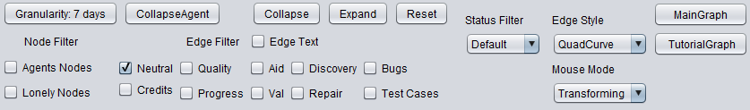

Interface:

* Node Filter:
  + Esconde vértices que satisfaçam as condições selecionadas.
* Edge Filter:
  + Exibe arestas que satisfaçam os tipos selecionados.
  + Edge Text: Exibe a informação da aresta na tela.
* Status Filter:
  + Altera a coloração dos vértices de acordo com o filtro selecionado.
  + Default representa nenhum filtro selecionado.
* Edge Style:
  + QuadCurve: Estilo da aresta para uma curva quadrática.
  + Line: Estilo da aresta para uma linha reta.
* Mouse Mode:
  + Picking: Permite selecionar vértices do grafo e movimenta-los.
  + Transforming: Permite utilizar o mouse para mover a tela.
* Granularity:
  + Colapsa vértices do mesmo agente, onde cada vértice colapsado representa uma semana.
* CollapseAgent:
  + Colapsa os vértices do agente nele mesmo.
* Collpase:
  + Colapsa vértices selecionados.
* Expand:
  + Expande o vértice colapsado.
* Reset:
  + Reseta o grafo para sua visualização inicial.
* MainGraph:
  + Altera a visualização para o grafo principal de analise.
* TutorialGraph:
  + Altera a visualização para um grafo pequeno utilizada como exemplo.